Дата: 28.04.2020
Детское объединение: Начальное техническое моделирование
Ф.И.О. педагога: Аверьянова Наталья Александровна
Время по расписанию: вторник 14.20-14.50, 15.00-15.30

Тема занятия: | Гвоздика
Содержание занятия: | Теория: Ознакомиться с технологией свертывания гвоздики в технике оригами
 | Практика: сделать гвоздику
 | Интернет ресурсы: https://vk.com/club186094931
Практическая работа: | Этапы | Образец
 | 1.Подготовка  2.Складывание лепестков гвоздики  3.Выполнение стебля | 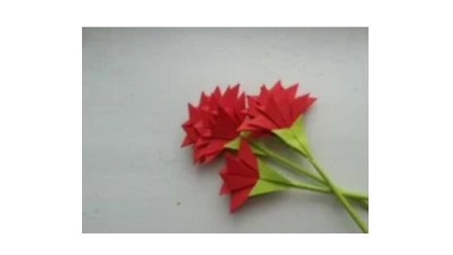
Формы обратной связи | Телефон, сообщениях в vk

